附件1
超星智慧考试系统——考生使用手册

一、 安装登录
（一）安装系统
目前，超星学习通支持Android和IOS两大移动操作系统。下载安装超星学习通前，请确定您的设备符合系统要求。
可以通过以下途径下载安装超星学习通：
1.应用市场搜索“学习通”，查找到图标为的App，下载并安装。
2.扫描下面的二维码，跳转到对应链接下载App并安装（如用微信扫描二维码请选择在浏览器打开）。

3.移动设备浏览器访问网址链接下载并安装“学习通”App，下载链接http://app.chaoxing.com/。
注意：Android系统用户通过1、3两种方式下载安装时若提示“未知应用来源”，请确认继续安装；IOS系统用户安装时需要动态验证，按照系统提示进行操作即可。
（二）登录学习通
下载学习通，输入手机号+验证码登录即可，按照提示绑定单位（中国劳动关系学院）+账号（账号为学生手机号），如果没有提示，请右下角点击“我”-头像-绑定单位-添加单位，添加单位（中国劳动关系学院）和账号
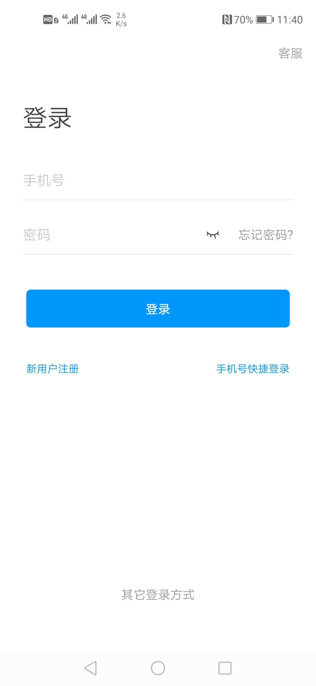
二、开始考试

进入学习通，在底部菜单“消息”中，查看收件箱通知，如下图：
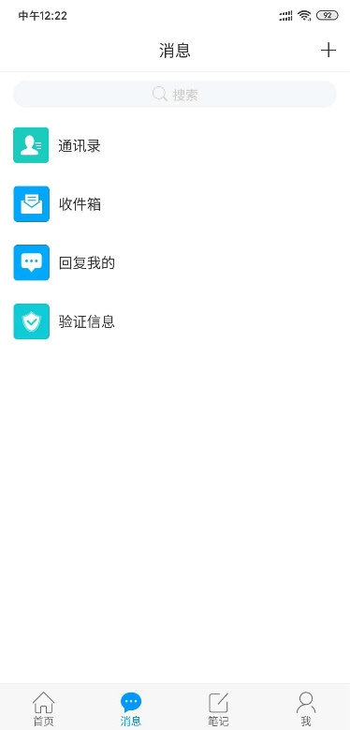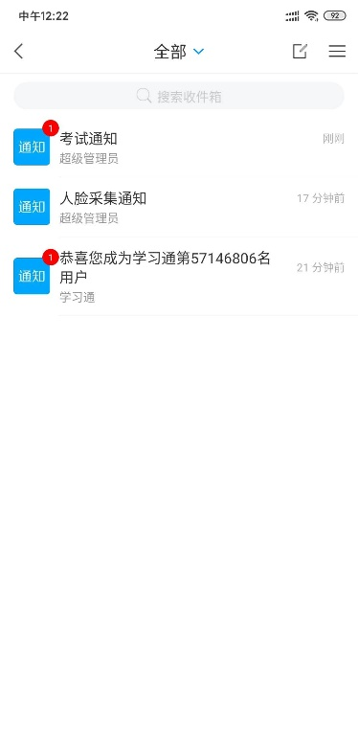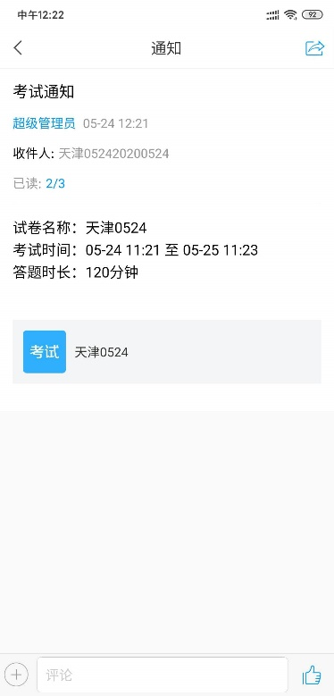

三、作答提交
1.考试开始后，方能进入考试进行作答。进入考试首先需要阅读考试通知并勾选“我已阅读并同意”。
按照系统提示进行操作即可答题与提交。正式考试前将会进行模拟测试，请考生在模拟测试中熟悉系统。
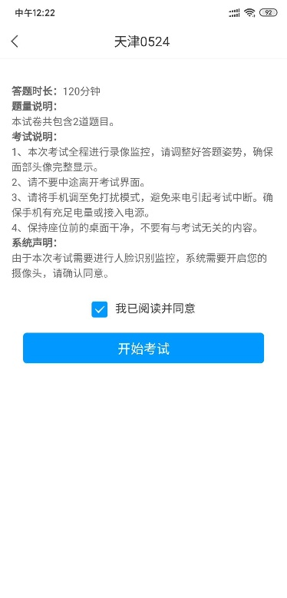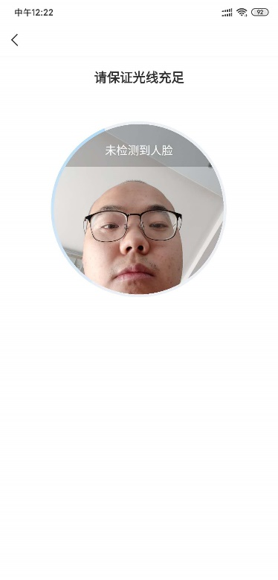
2.开始答题：进入考试界面后左上角有本场考试倒计时，学生点击右下角【下一题】为继续作答；点击答题界面上方的【答题卡】区域可进行整卷浏览，深色的为“已答试题”，浅色的为“未答试题”；考生在最后一题点击【下一步】可进入整体答题情况核查。

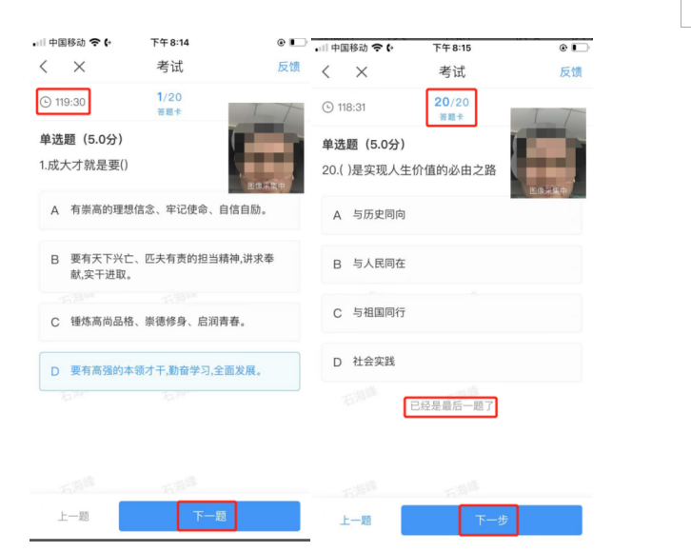
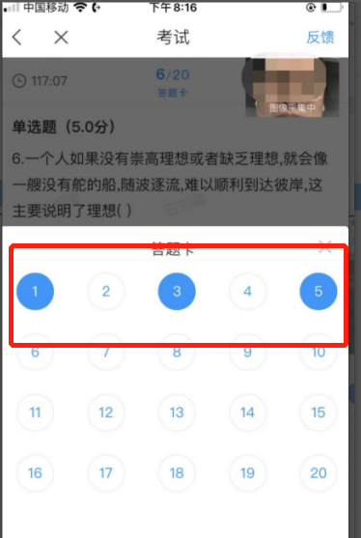
3.考生点击最下方的【交卷】按钮，若存在未作答题目，系统会有相关提示，请选择“取消”并退回至整卷浏览补充作答，在整卷浏览处补充作答时，注意修改后在题目右下角点击【保存】；若确认试卷无误后，则可直接点击确认进行提交。
